本部分教程由慕课大巴收集整理，慕课大巴是一个教程分享社区

访问 www.mukedaba.com 了解更多

----------------------------------------------------------

获取更多前端课程：http://www.mukedaba.com/forum-38-1.html



css基础

复习昨天知识

浮动
Float:left | right
特点：
☞浮动的元素不占位置（脱标）
☞可以将行内元素转化为行内块元素
☞块级元素在一行上显示
☞设置了浮动的元素，影响其后面的元素

作用：
☞解决文字图片环绕问题
☞制作网页导航栏
☞网页布局

清除浮动：
清除浮动的影响。
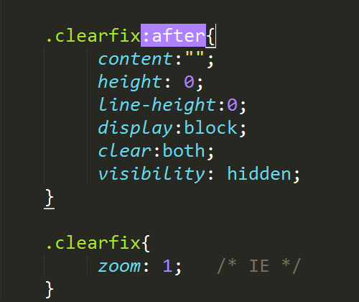

定位
☞静态定位（static）
☞绝对定位（absolute）看脸型
◆绝对定位绝对脱标（不占位置）
◆行内元素转化为行内块元素
◆如果父盒子没有设置定位，以浏览器左上角为基准设置定位
◆如果父盒子设置定位， 以父容器左上角为基准设置定位
☞相对定位（relative）自恋型
◆看自己的位置设置定位
◆相对定位没有脱标，占位置
◆子绝父相（子元素设置绝对定位，父元素设置相对定位）
一般情况下会使用子绝父相。
☞固定定位（fixed）
◆固定定位也脱标了（不占位置）
◆行内元素转化为行内块元素

新知识

盒子居中
Margin:0 auto; 只能让标准流下的盒子居中显示

定位的盒子居中显示（重要）
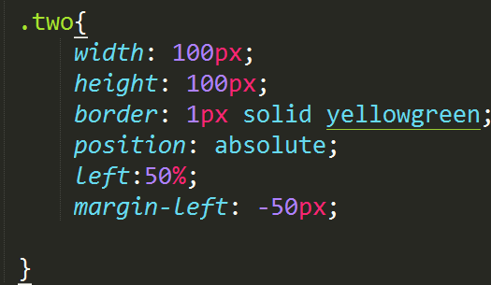

◆先走父盒子宽度的一半： left:50%;
◆往回走自己宽度的一半

标签包含规范
☞div可以包含任何标准流下的元素
☞ p标签中不能包含div 和 标题标签 及列表标签。
☞标题标签可以包含其他标签。
☞行内元素最好不要包含其他标签。

规避脱标流
☞网页布局过程中，能用表流布局就用标准流布局。
☞标准流不能解决用浮动
☞浮动不能解决用定位
■使用margin-left| margin-right 取值为auto可以将盒子自动冲到另一边。

图片与文字垂直对齐
每一种inlne-block元素 都有一个默认的vertical-align:baseline
☞vertical-align:middle 垂直对齐。 vertical-align与inline-block更搭配。

Css可见性
☞overflow: hidden 将超出部分进行隐藏
☞display: none 直接将元素隐藏
display：block 将元素显示(与js配合更搭)
☞visibility:hidden 将元素隐藏
display: none; 将元素隐藏后不占位置
visibility: hidden; 将元素隐藏后占原来的位置

内容移除文字（logo优化）
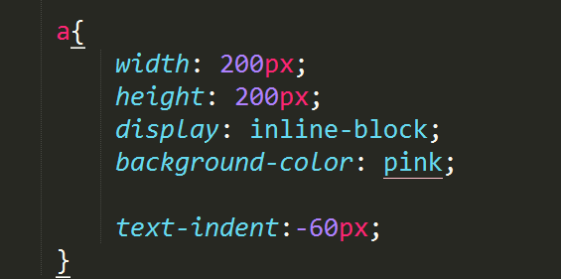
或者
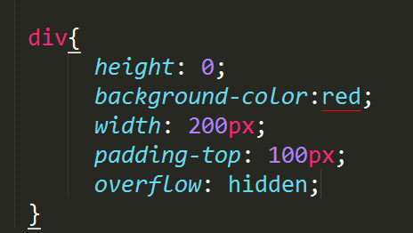

精灵图使用（重点）
☞浏览器中的坐标系
圆点以右为正方向，圆点以下为正。

☞CSS精灵是一种处理网页背景图像的方式。精灵图也是一种背景图片
☞精灵图的使用
◆使用fw一定要用打开的方式打开精灵图
◆使用精灵图作为背景图片的时候，常与background-position配合使用
◆测量精灵图中的元素的坐标使用矩形选择器
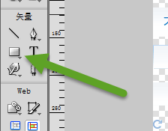
或者使用快捷键 字母： k

制作精灵图步骤
☞选择透明文档
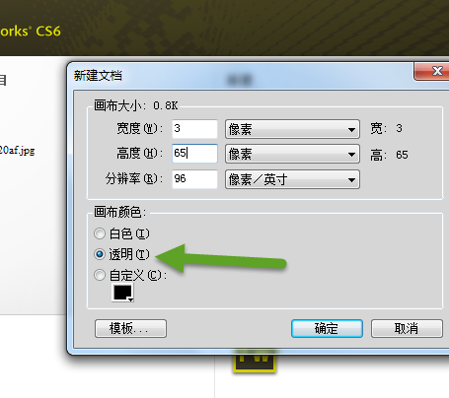

☞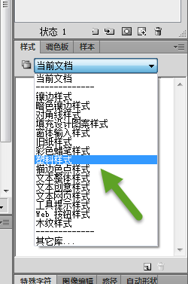

☞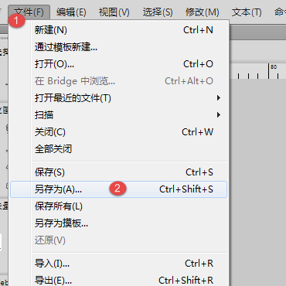

☞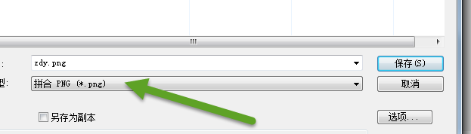

滑动门 （次重点）

